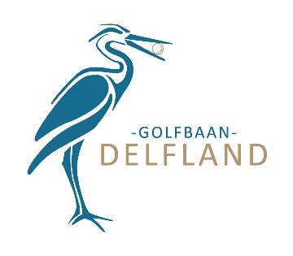

Golfen in de winter – winterregel: ‘PLAATSEN’ OP GOLFBAAN DELFLAND
In de herfst en winter is golf nog moeilijker dan de sport normaal al is. Het is koud, de banen zijn vaak nat en de bal vliegt en rolt minder ver. Maar gelukkig zijn er 'winterregels' die het leven van een golfer iets makkelijker maken.
Plaatsen - 'Plaatsen' wil zeggen dat je de bal mag oppakken, schoonmaken en op een goede plek mag terugplaatsen. Dit mag op sommige banen in een deel van de winter, maar alleen op kortgemaaide delen van de baan, bijvoorbeeld de fairways.
In het regelboekje is geen apart hoofdstuk gewijd aan winterregels. We hebben het dan ook eigenlijk over regels waarmee je in winterse omstandigheden vaak te maken krijgt.
Maar er is één regel die wel te beschouwen is als een echte winterregel en die is bekend onder de naam "plaatsen" (of "preferred lies"). Het is in feite een local rule (een plaatselijke regel, een baangebonden regel) die alleen in de koude maanden geldt en alleen op kort gemaaide delen van de baan (bijvoorbeeld de fairways, de voorgreen en de apron rondom de green).
De winterregel "plaatsen" houdt in dat je de bal mag schoonmaken en plaatsen. Hier volgt de precieze formulering van de plaatselijke regel:
"Een bal die op een kort gemaaid gedeelte door de baan ligt, mag zonder straf worden verplaatst of opgenomen en worden schoongemaakt. De speler moet de bal plaatsen binnen 15 cm van de plaats waar hij oorspronkelijk lag, maar niet dichter bij de hole. De speler mag de bal eenmaal verplaatsen of plaatsen en nadat de bal is verplaatst of geplaatst is hij in het spel. Noot: “kort gemaaid gedeelte” betekent elk deel van de baan, met inbegrip van paden door de rough, gemaaid op fairwayhoogte of lager."

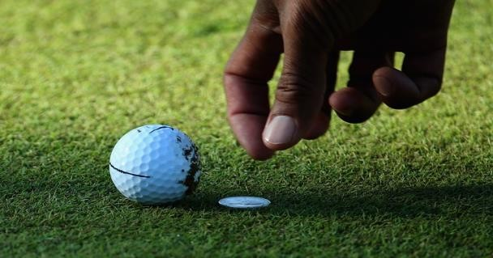

Bovenstaande regel mag gelden tussen 1 november en 30 april omdat de fairways dan vaak minder fraai zijn. De ligging van de bal is in de winter vaak veel minder goed dan in de zomer en het komt ook vaak voor dat er modder aan de bal gaat kleven.
Dus als je in deze periode golf gaat spelen, kijk dan of er geplaatst mag worden op de baan die je speelt want je hebt er groot voordeel bij als het mag. Het is te vinden bij de receptie/caddiemaster en/of in de baanstatus op de website.

